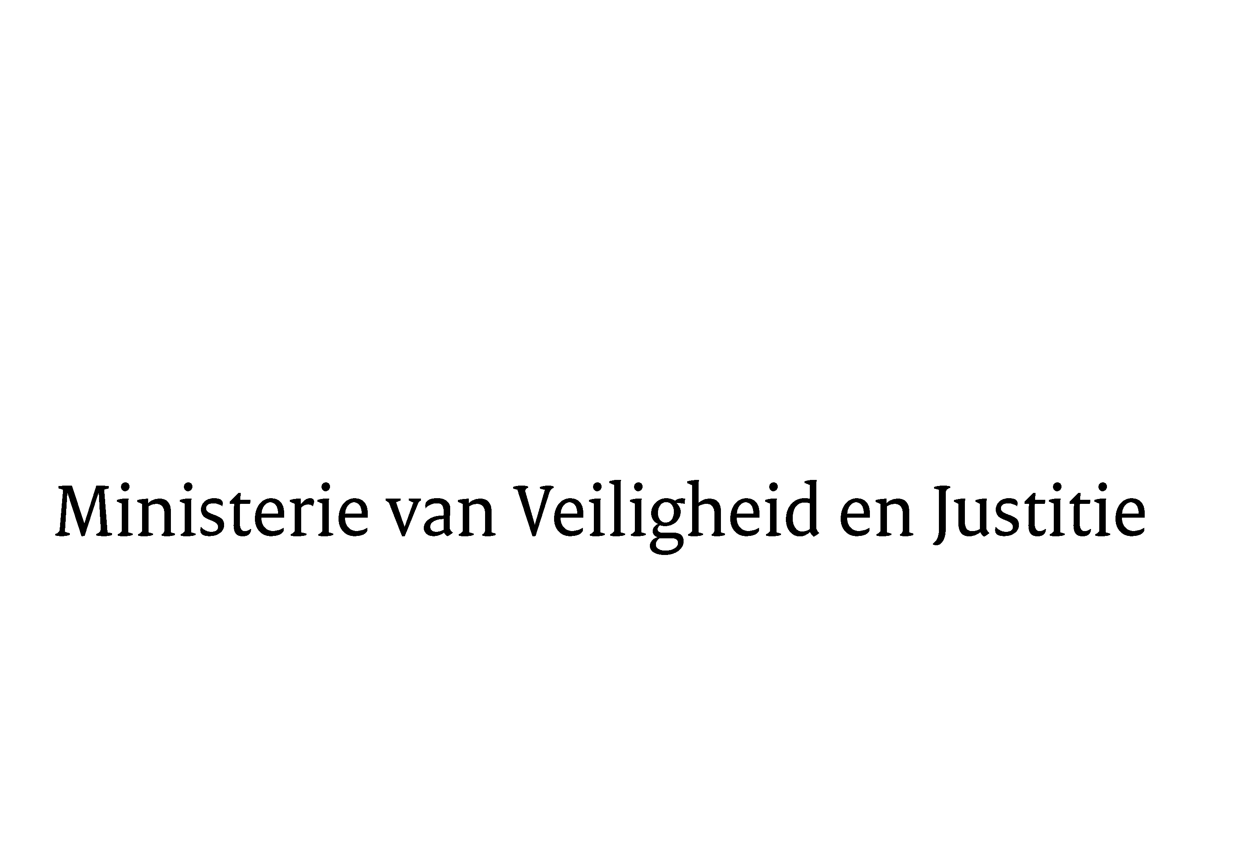

> Retouradres Postbus 20301 2500 EH Den Haag
Aan de Voorzitter van de Tweede Kamer
der Staten-Generaal
Postbus 20018
2500 EA DEN HAAG

Datum | 26 februari 2016
Onderwerp | VSO Europees grensbeheer en migratiebeheer
Directoraat-Generaal Vreemdelingenzaken
Directie Migratiebeleid
Team Internationaal

Turfmarkt 147
2511 DP Den Haag
Postbus 20301
2500 EH Den Haag
www.rijksoverheid.nl/venj

Ons kenmerk
737415

Uw kenmerk
2016Z05207

Bij beantwoording de datum en ons kenmerk vermelden. Wilt u slechts één zaak in uw brief behandelen.

De vaste commissie voor Veiligheid en Justitie heeft mij een aantal vragen ter beantwoording voorgelegd over het EU-voorstel inzake een Verordening Europese grens- en kustwacht (COM (2015) 671), het EU-voorstel inzake een Raadsbesluit tijdelijk uitstel verplichtingen Zweden inzake relocatie (COM (2015) 677) en het EU-voorstel inzake Aanbeveling vrijwillige regeling met Turkije inzake toelating vluchtelingen op humanitaire gronden (C (2015) 9490).

In de bijlage bij deze brief beantwoord ik deze vragen.

De Staatssecretaris van Veiligheid en Justitie,

K.H.D.M. Dijkhoff

